Макет графического интерфейса

Всего (ориентировочно) 4 окна.

1. Окно при входе в игру (auth): идентификация user. Поле для заполнения имени + кнопка – переход на следующее окно.
2. Главное меню (main): 5 кнопок ( 4 кнопки – 4 эпохи; 1 кнопка – статистика пройденных тестов).
3. Тесты (test).
4. Статистика по прохождению данного теста (statistics).

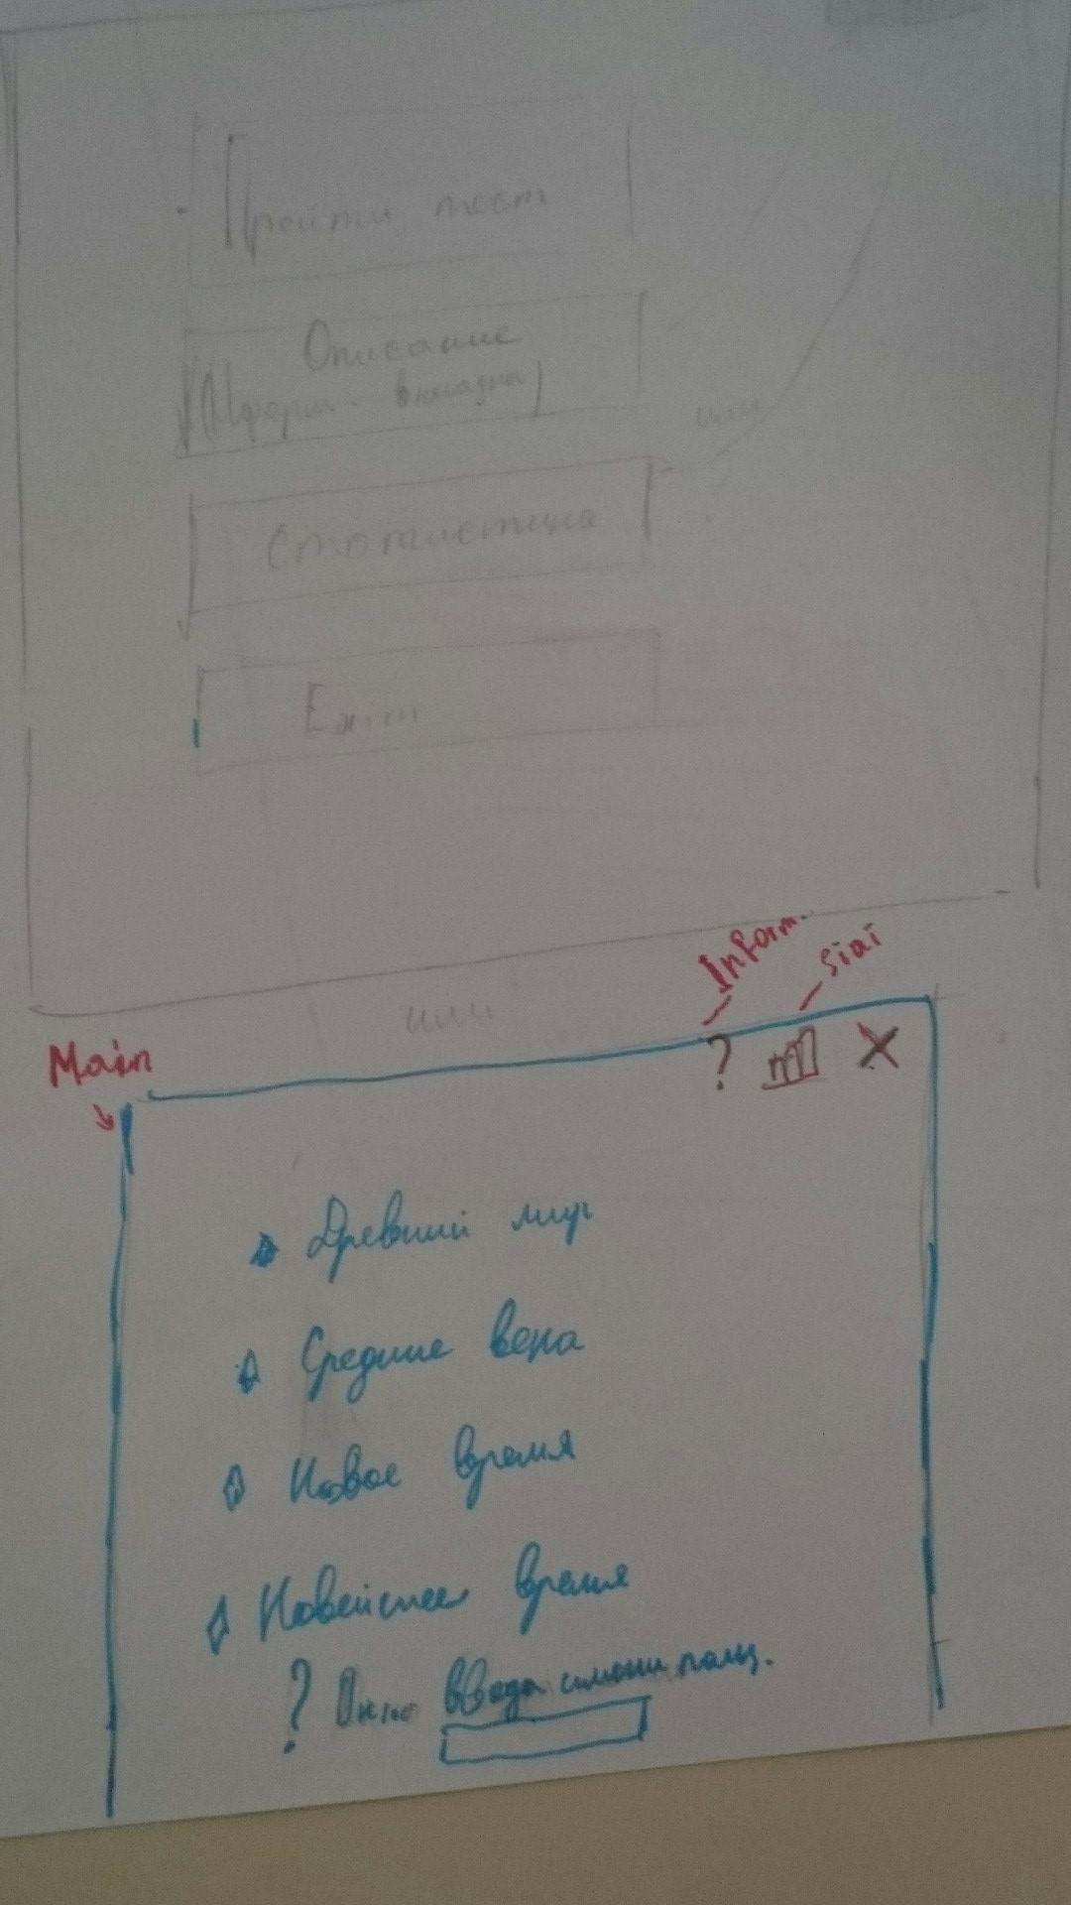

Тест на знание исторических эпох

1. Первая страница перед тестом.

*1 страница теста* – (В заголовке название Эпохи, описание эпохи, описание формата тестирования, лучший результат или его отсутствие, прибл. время выполнения?,...)

- *Ввести имя пользователя*

*Кнопка - начать тест*

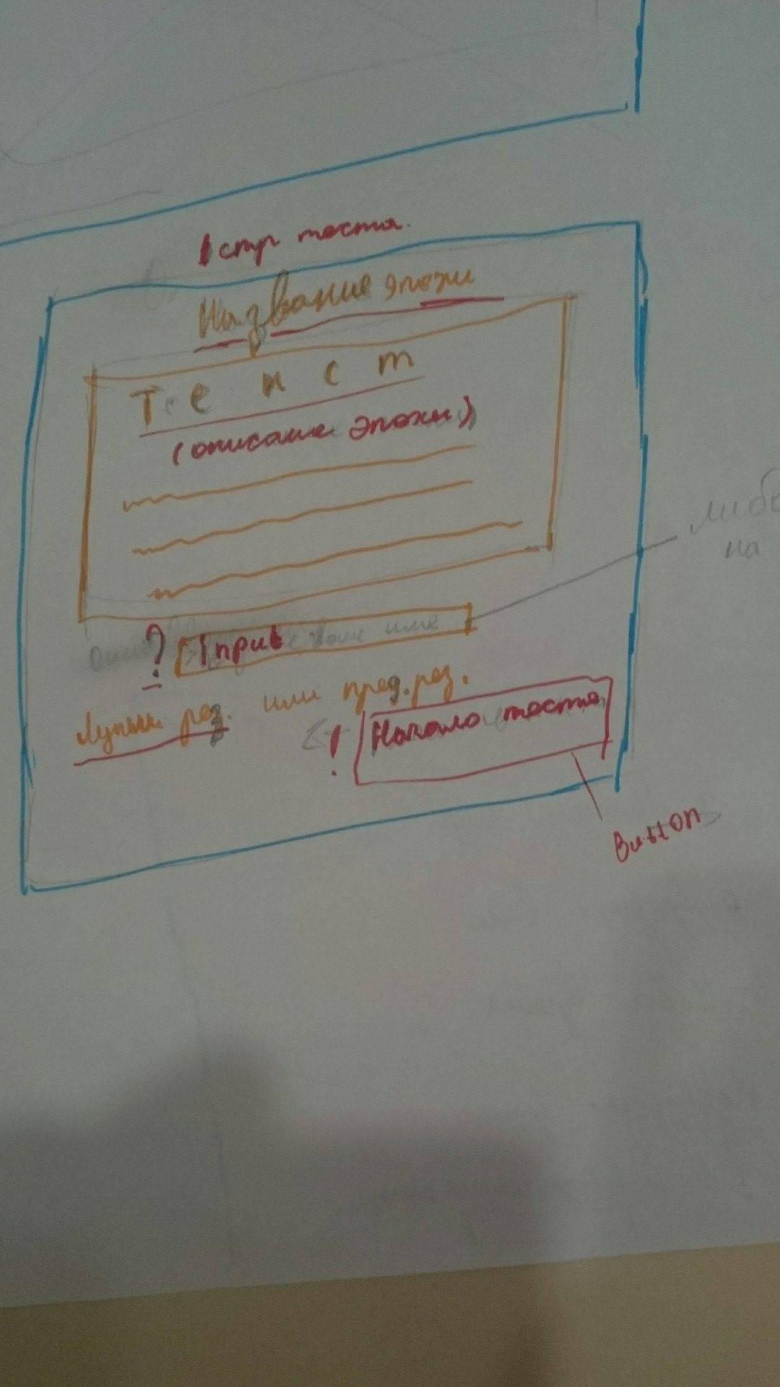

Название эпохи

1. Вопрос

Далее на каждом вопросе ( Вопрос, под ним 4 варианта ответа)

-*отмечает верный на его взгляд ответ* (флажок) ,

-*жмет кнопку* (следующий, дальше, далее, next, ->) ,

*либо начиная со второго вопроса* (назад,back)

На последнем вопросе теста кнопка - *завершить тест вместо далее.*

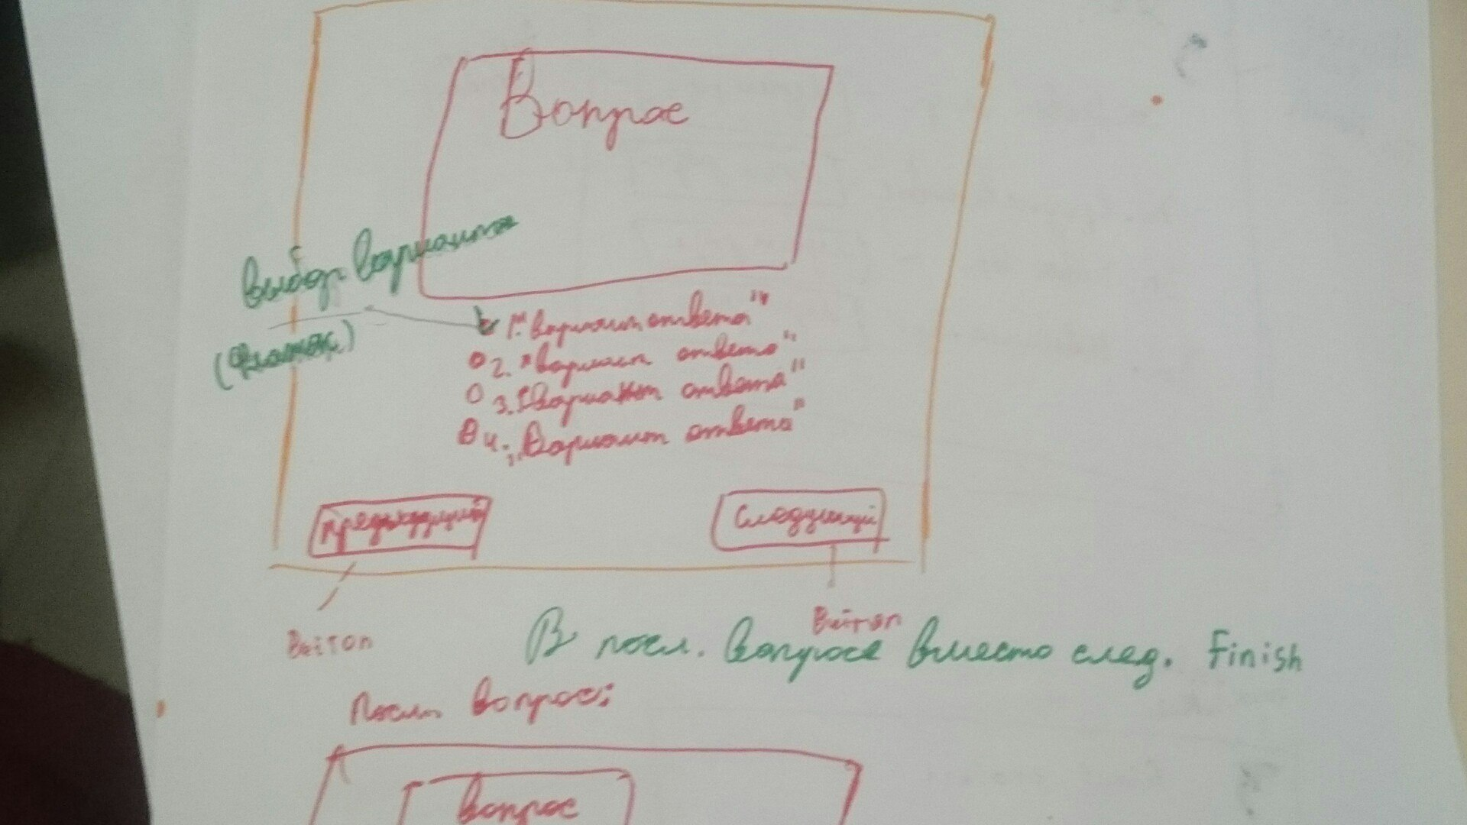

1. - *По итогам теста выводиться страница с результатом и оценкой , сравнение с лучшим результатом*(не обязательно*), сводка по номерам в которых ошибка* (скорее всего с правильным ответом и пояснением и рекомендациями при ошибке)

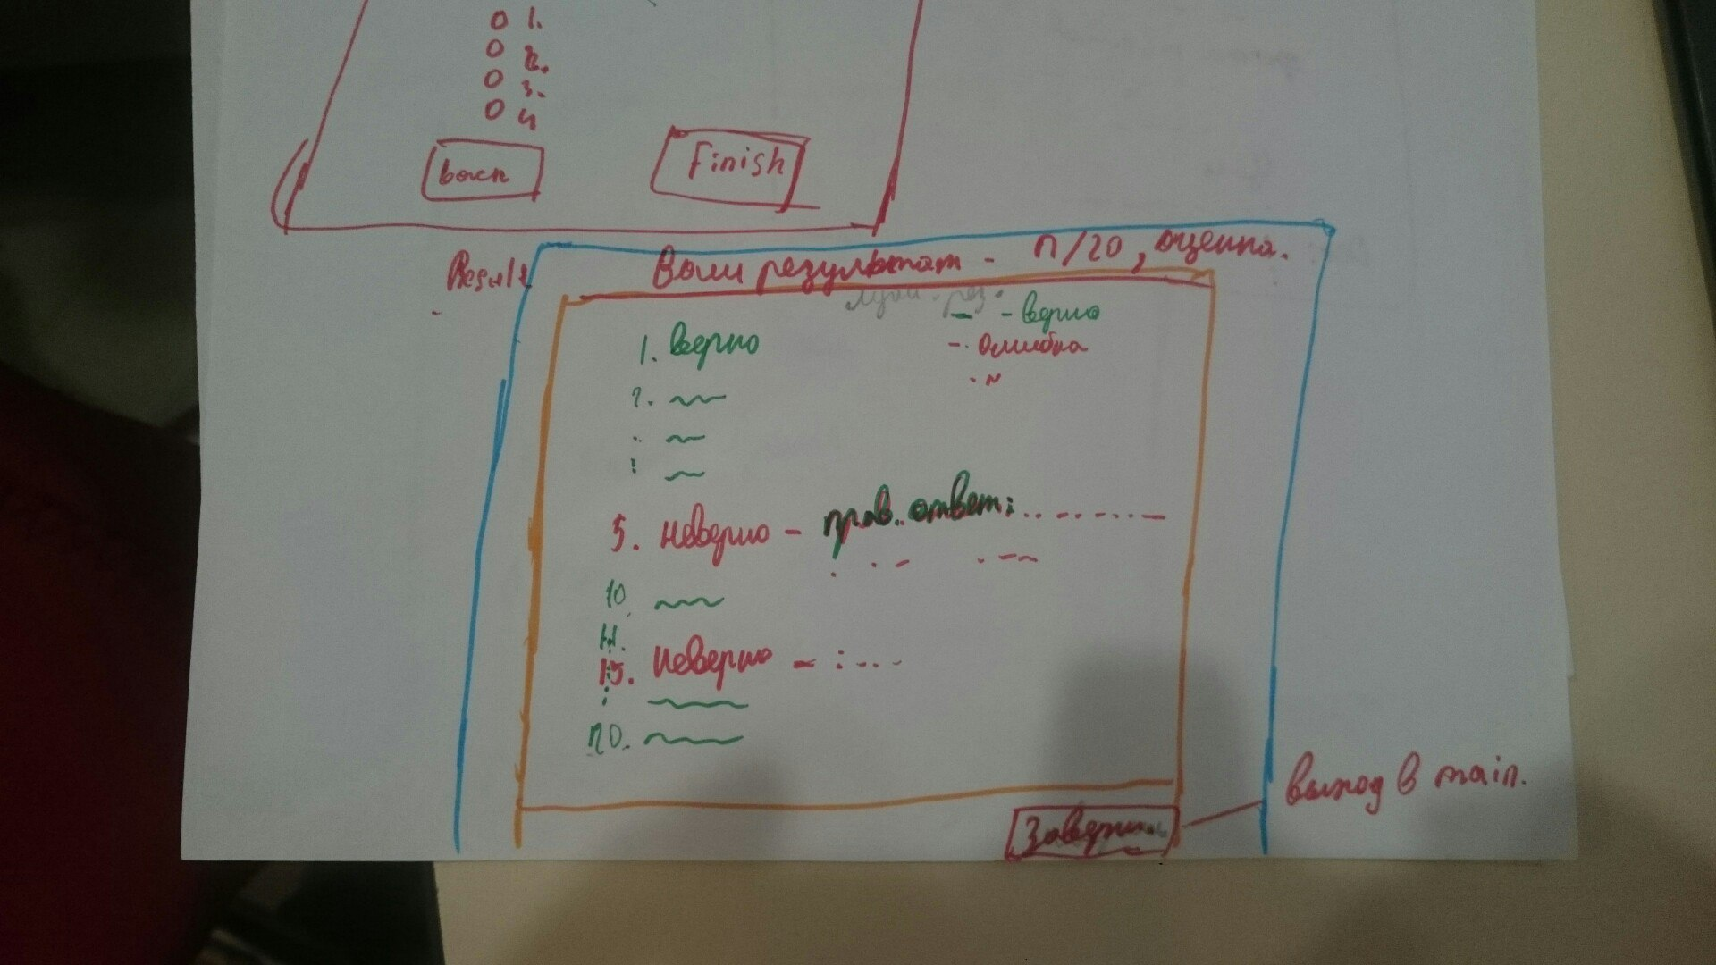

1. **Просмотр статистики пройденных тестов (кнопка с диаграммой в главн. меню)**

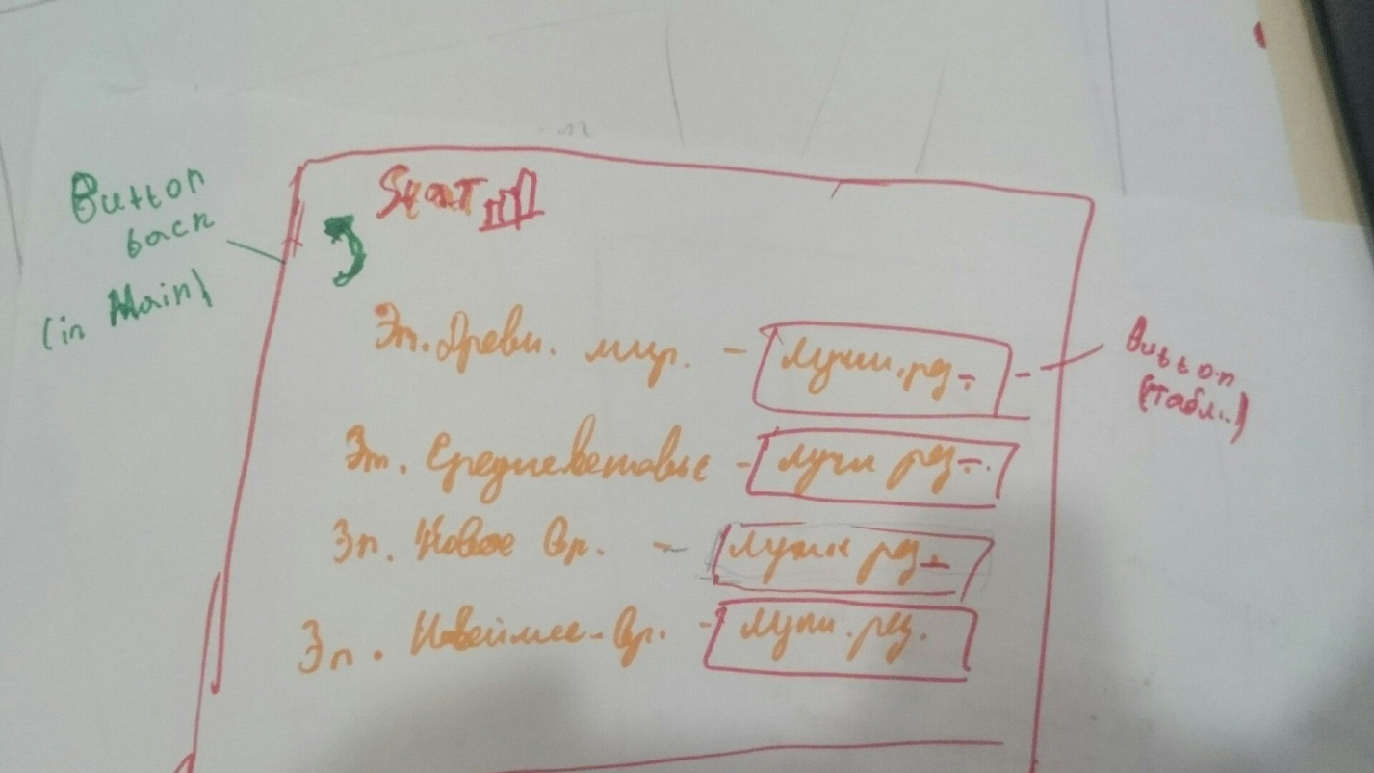

Как вариант при нажатии на кнопку результаты проваливается в страницу на которой 5 посл. Или лучш. результатов.

Кнопка back для возврата в главн. меню

Не обязательно

1. Просмотр информации о проекте (кнопка вопрос в главн. меню)

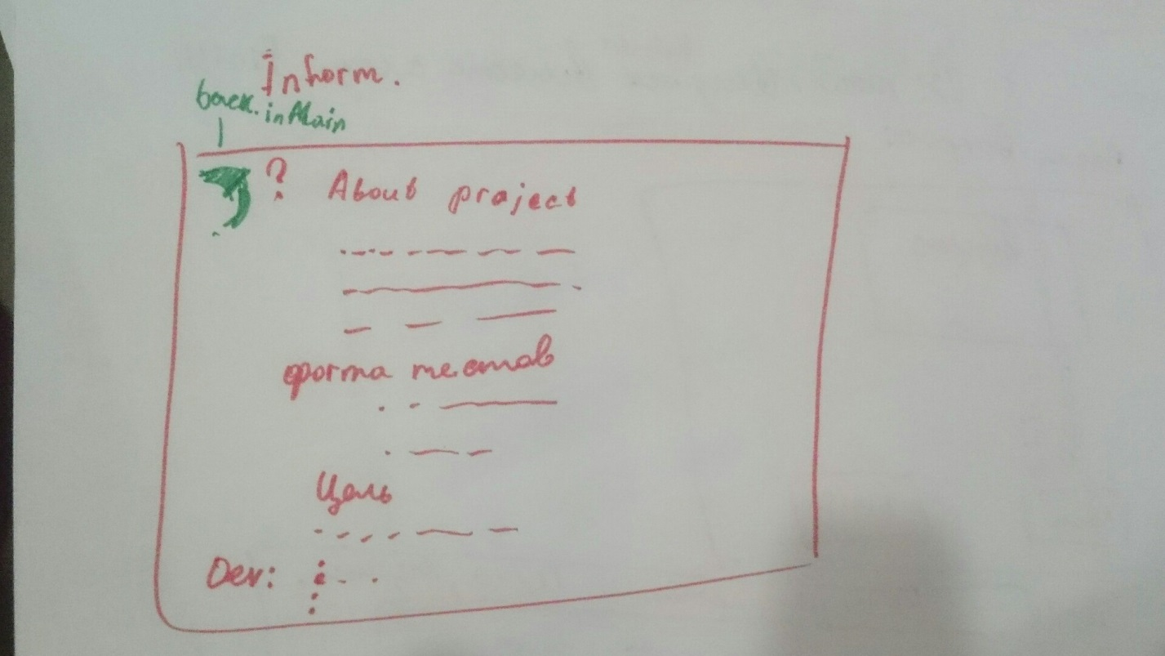

Back- возврат в главн. меню

На самой странице :

* Общая информация о проекте
* Формат тестов
* Разработчики